W. SHAKESPEARE: ROMEO IN JULIJA
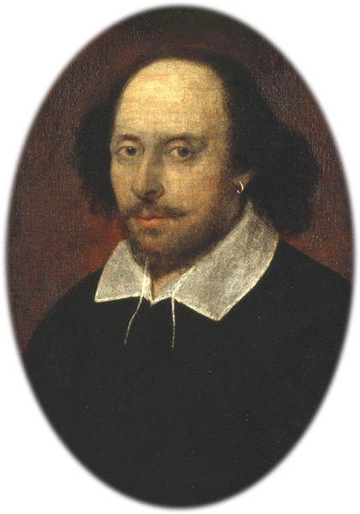
William Shakespeare je bil rojen 23. aprila 1564 v mestecu Stratford ob reki Avon. Že kot otrok si je ogledal več gledaliških predstav potujočih igralskih skupin. Poročil se je že pri osemnajstih in imel tri otroke. Sredi osemdesetih je odšel v London, kjer je bil najprej pomožni delavec v gledališču, nato pa igralec, dramaturg in dramski pisec.
Pisal je dolge pripovedne pesnitve, sonete, drame. Tragedija Romeo in Julija je nastala med letoma 1591 in 1595, izšla pa leta 1595.

Romeo in Julija sta prihajala iz družin, ki sta bili med sabo močno sprti. Capuletovi, Julijina družina, so priredili ples v maskah, ki se ga je skrivaj udeležil tudi Romeo Montego. Na plesu je med njima vzklila ljubezen na prvi pogled in še isto noč se Romeo pritihotapi na Capuletov vrt. Z Julijo se dogovorita za skrivno poroko naslednji dan, pri tem jima pomaga Julijina pater Lorenzo. Takoj po poroki Romeo s svojima prijateljem sreča Tybalta (Julijinega bratranca). Sprejo se in Tybalt ubije Romeovega prijatelja. Romeo je tako besen, da ubije Tybalta, zato ga knez da izgnati iz Verone. Julijo bratrančeva smrt razžalosti, a je vesela, da je Romeo živ. Poročno noč mladoporočenca skrivaj preživita skupaj, zjutraj Julijo njena mati obvesti, da se bo poročila z grofom Parisom, a ona poroko zavrne, zato njen oče pobesni. Julija spije uspavalni napoj, ki ji ga je dal Lorenzo, da se ji ni treba poročiti. Ta čas naj bi Lorenzo obvestil Romea, da je njegova ljubljena le na videz mrtva. Vendar pa do Romea najprej pride slaba novica – da je Julija umrla. Takoj se odpravi v Verono, da bi jo še zadnjič videl in na poti kupi strup. Ob pogledu nanjo v grobnici Romeo spije strup in umre. Julija se prebudi, spozna, da njenega ljubega ni več med živimi, ga poljubi v slovo in se zabode z bodalom. Obe družini spoznata svojo zmoto in končata svoj spor.
Pogovor med dramskimi osebami imenujemo dialog, če pa se oseba pogovarja sama s sabo, je to enogovor oz. monolog.
Dramska dela delimo na dve zvrsti. Tiste z veselo vsebino imenujemo komedije ali veseloigre (npr. Ta veseli dan ali Matiček se ženi). Dramsko delo Romeo in Julija uvrščamo med tragedije ali žaloigre, katerih značilnost je, da glavni junak v boju proti drugim osebam tragično propade ali umre. Splošni značilnosti dramskega dela sta: dialog (komunikacija med osebami) in didaskalije (besedilo, ki igralcem sporoča, kako naj se na odru obnašajo, kako naj kaj izgovorijo).

